**ScriptableObject** là một lớp trong Unity được sử dụng để tạo ra các đối tượng dữ liệu có thể lưu trữ và quản lý dữ liệu một cách dễ dàng. Khác với MonoBehaviour, các đối tượng ScriptableObject không được gắn vào các GameObject trong cảnh (Scene). Thay vào đó, chúng tồn tại độc lập như các tài sản (Asset) trong Unity. Điều này làm cho ScriptableObject trở thành một cách hiệu quả để quản lý và chia sẻ dữ liệu giữa nhiều thành phần trong trò chơi mà không cần phải tạo ra các bản sao của dữ liệu đó trong mỗi thành phần.

**Ưu điểm của ScriptableObject**

1. **Tiết kiệm bộ nhớ**: Do ScriptableObject là một tài sản độc lập, khi nhiều đối tượng sử dụng cùng một ScriptableObject, tất cả chúng sẽ tham chiếu đến cùng một tài sản duy nhất. Điều này giúp tiết kiệm bộ nhớ, đặc biệt khi bạn cần chia sẻ dữ liệu giữa nhiều đối tượng.
2. **Dễ dàng chỉnh sửa và quản lý**: Bạn có thể chỉnh sửa dữ liệu của ScriptableObject trực tiếp trong Unity Editor mà không cần phải chạy trò chơi. Điều này giúp việc tinh chỉnh và quản lý dữ liệu trở nên dễ dàng và thuận tiện hơn.
3. **Không bị ảnh hưởng bởi cảnh**: ScriptableObject tồn tại độc lập với các cảnh (Scene). Bạn có thể lưu trữ dữ liệu mà không lo mất mát khi chuyển cảnh hoặc khởi động lại trò chơi.
4. **Dùng lại được**: ScriptableObject có thể được tái sử dụng giữa nhiều cảnh hoặc nhiều dự án khác nhau.

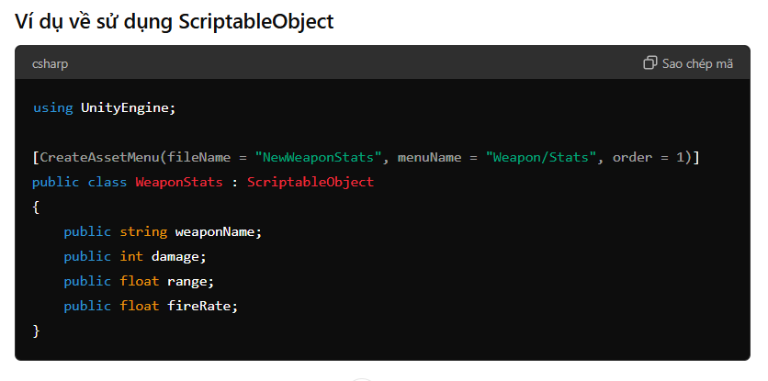

Trong ví dụ trên, chúng ta đã tạo một lớp WeaponStats kế thừa từ ScriptableObject. Sau đó, ta có thể tạo các tài sản WeaponStats khác nhau từ Unity Editor, lưu trữ và quản lý dữ liệu của vũ khí mà không cần phải gắn nó vào một GameObject.

**Khi nào nên sử dụng ScriptableObject?**

* Khi bạn cần quản lý dữ liệu có thể được chia sẻ giữa nhiều đối tượng hoặc cảnh.
* Khi bạn cần lưu trữ cấu hình, cài đặt, hoặc thông tin liên quan đến tài nguyên trong trò chơi (như dữ liệu vũ khí, kẻ thù, hoặc vật phẩm).
* Khi bạn muốn tiết kiệm bộ nhớ bằng cách tránh việc sao chép dữ liệu không cần thiết giữa các đối tượng.